Мастер-класс
«Домашний органайзер»

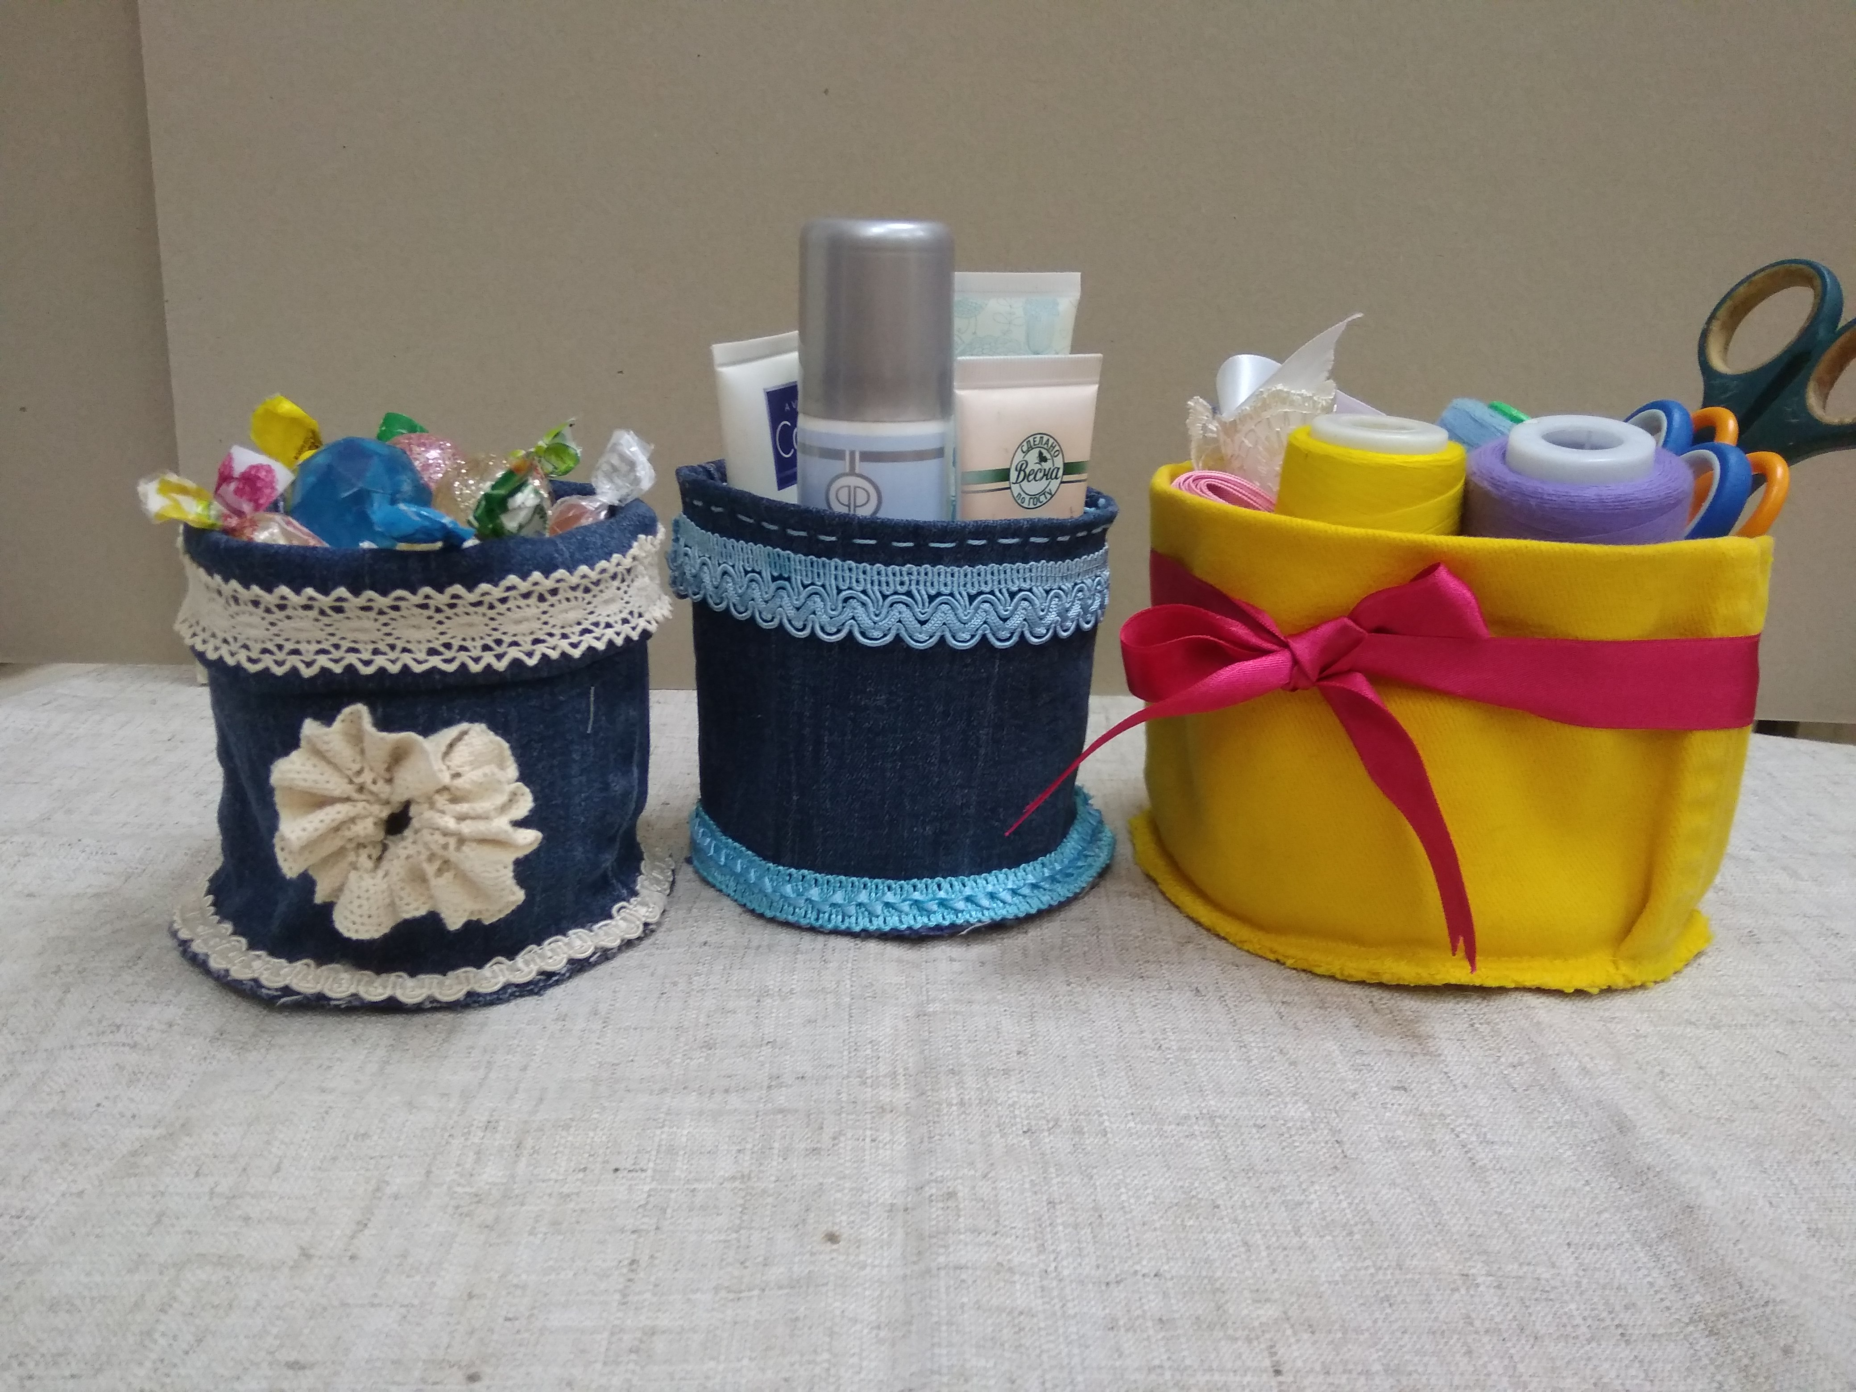

Мастер-класс предлагается для детей
младшего и среднего школьного возраста
с родителями. На изготовление изделия
уйдёт один час. Из старых джинсовых брюк
можно сделать хороший домашний органайзер
своими руками. Этот органайзер можно использовать
как под косметичку (кремов, тюбиков), или швейных
принадлежностей, как конфетницу, карандашницу.
Такой органайзер будет и хорошим подарком для близких
подружек, маме.

Нам понадобиться: старые брюки, нитки, тесёмки, ножницы, швейная машина, клей «Титан».
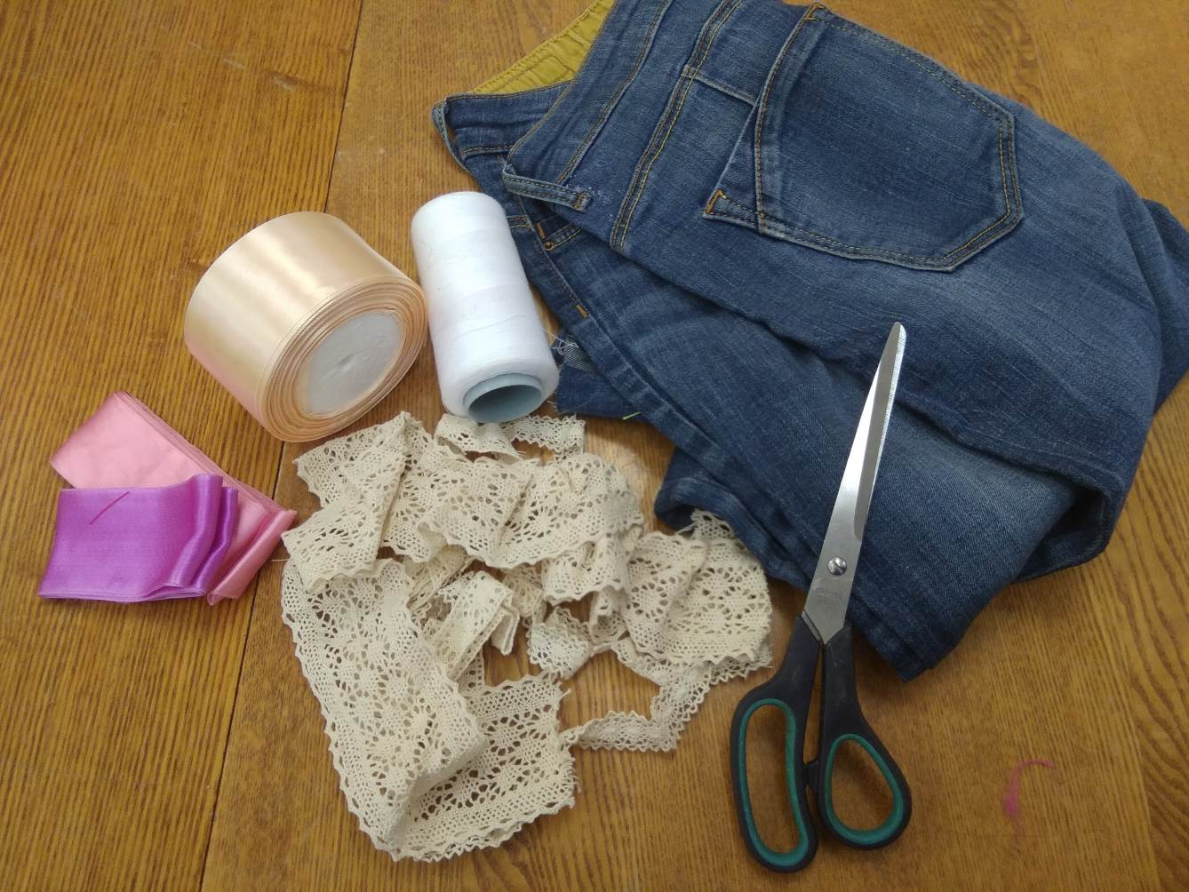
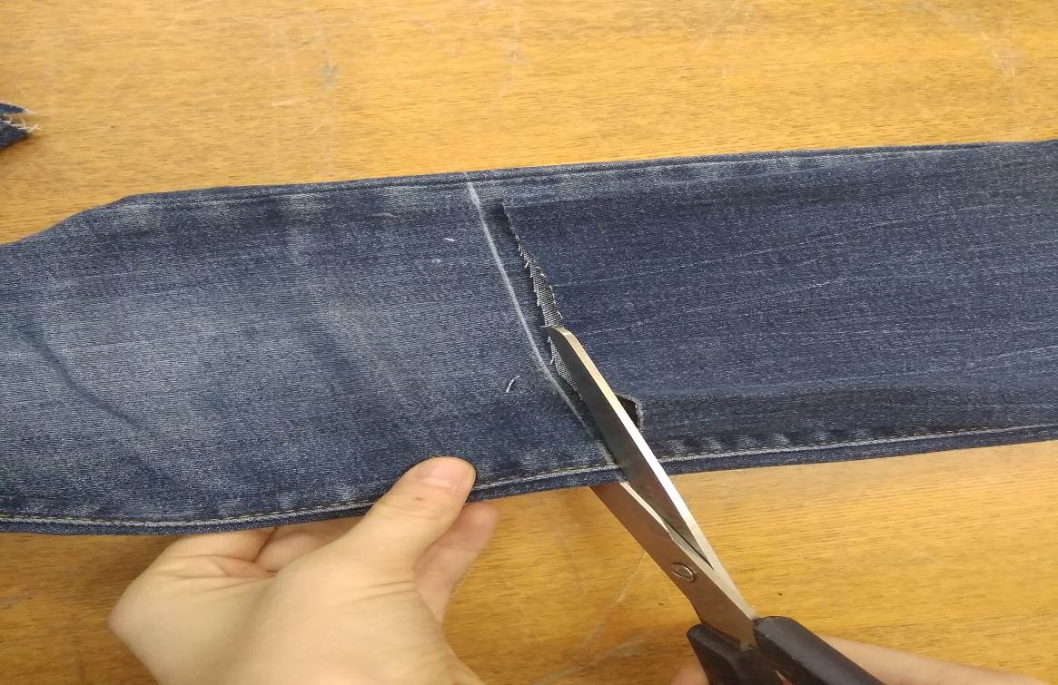
От низа брюк отмеряем 16 см.-в высоту, отрезаем, получается цилиндр.
Один конец среза заправляем внутрь, сравниваем края.
Вырезаем два круга, заранее измерив диаметр нашей работы.
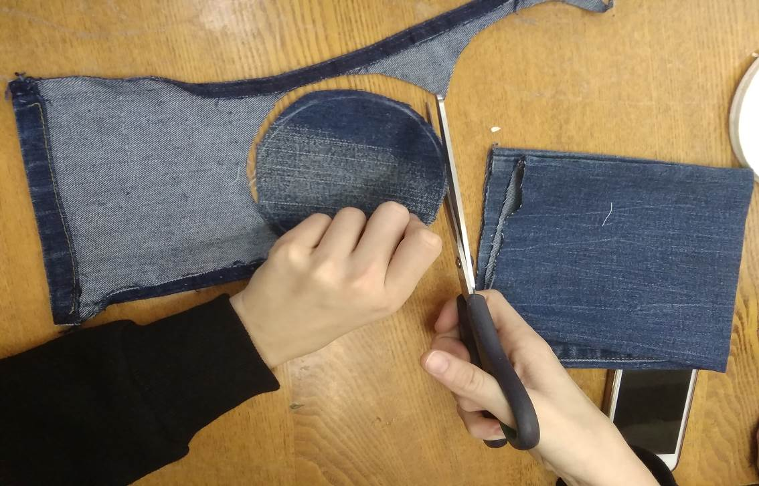
Круги складываем изнанкой внутрь и соединяем с цилиндром на машине или в ручную, петельным швом.
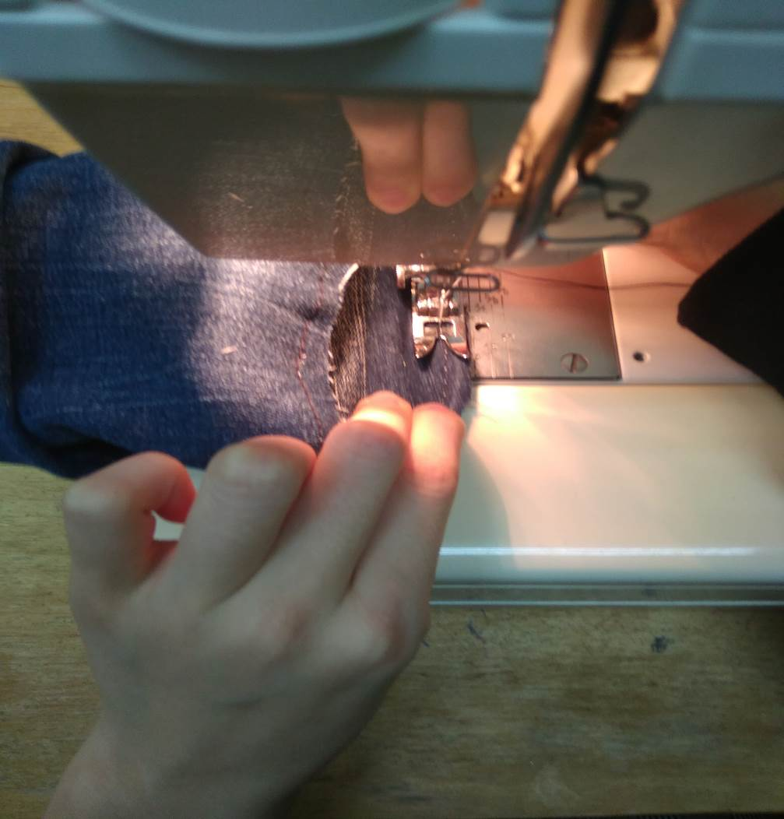
Декорируем тесёмкой
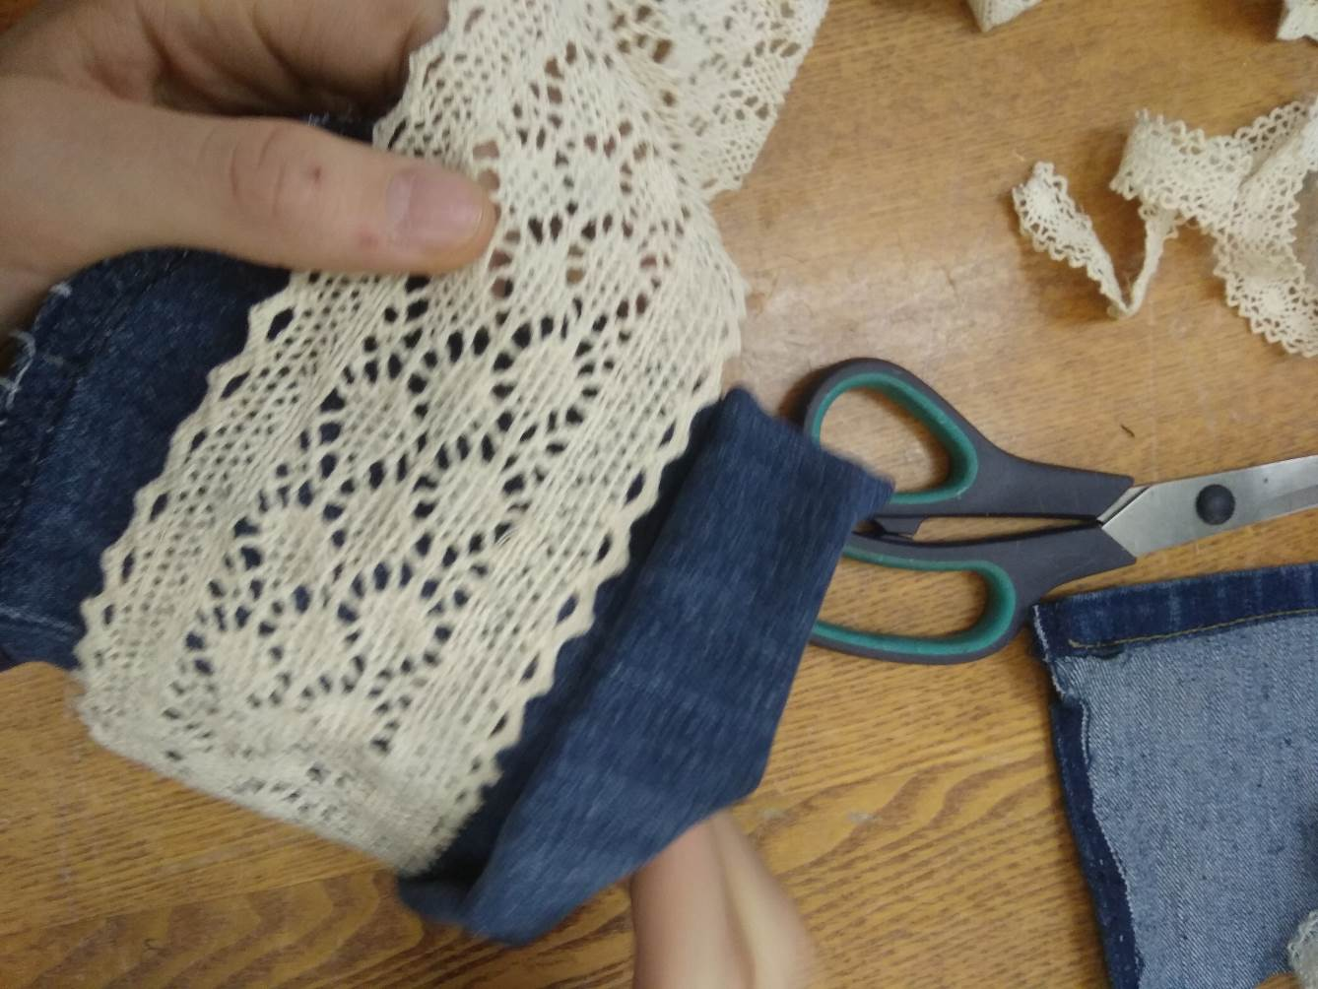
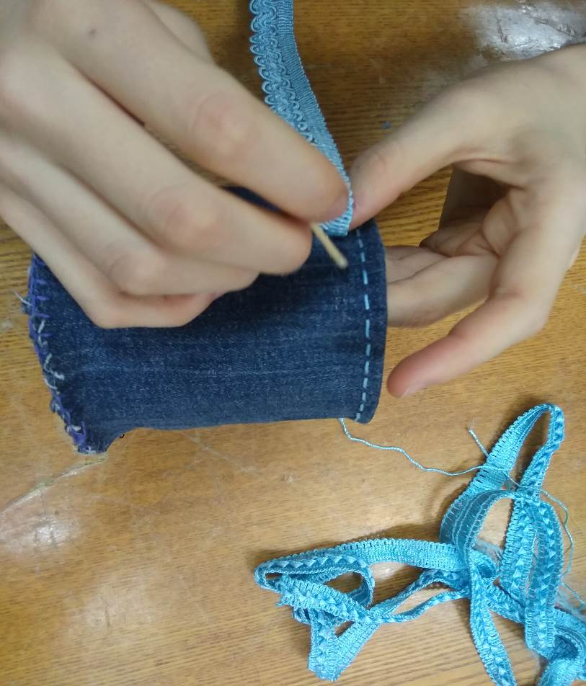
Готовое изделие.


